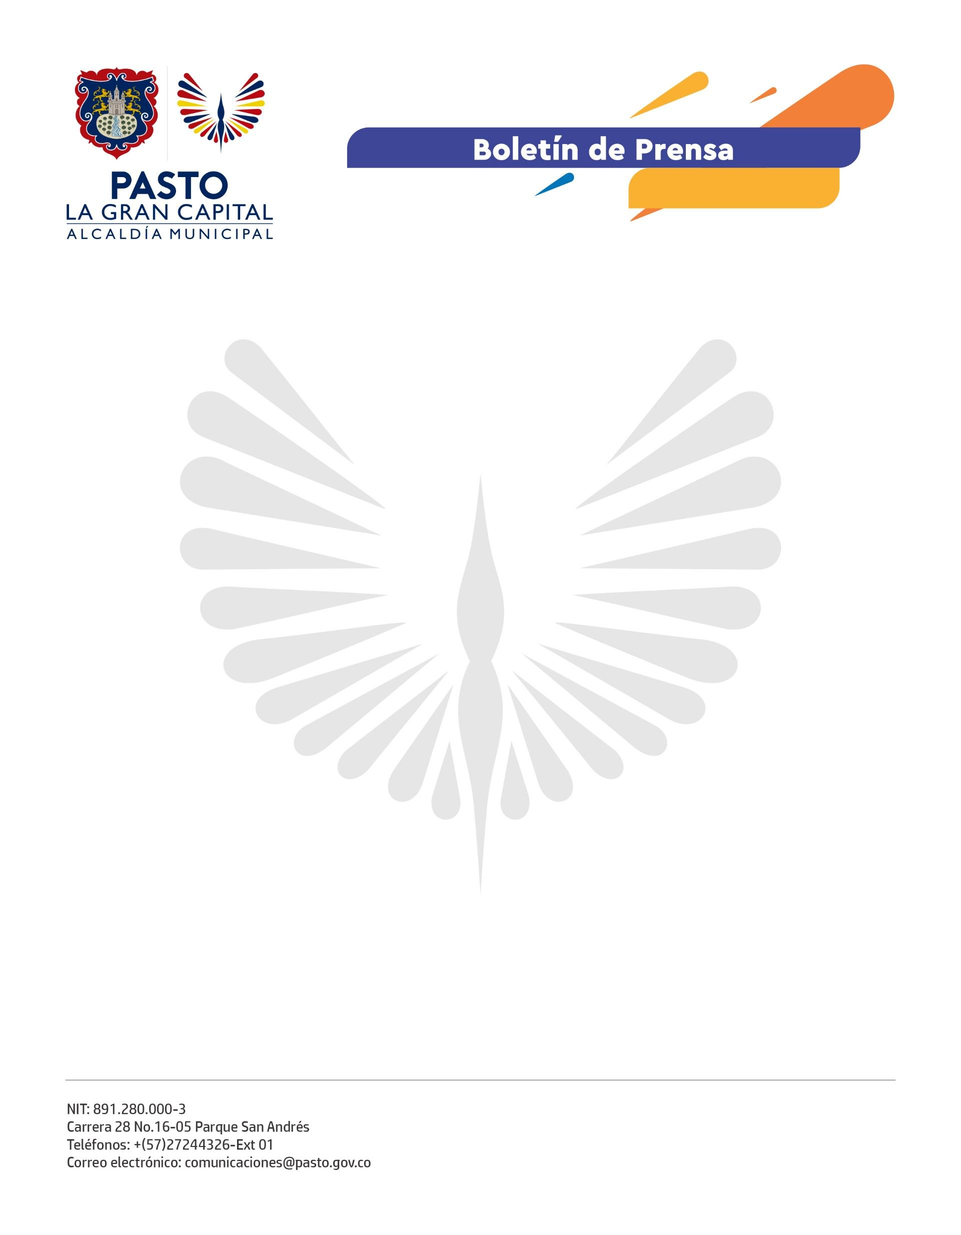
No. 113
6 de marzo de 2022

SUBSECRETARÍA DE CULTURA CIUDADANA REALIZÓ CUARTO ENCUENTRO CON PARTICIPANTES DE LA CONVOCATORIA ‘OLLA, MÚSICA Y EMPATÍA’
El propósito del Alcalde Germán Chamorro de la Rosa es trabajar y apoyar a los jóvenes, más aún, en un tema tan sensible como la cultura ciudadana.
Con el propósito de reunir jóvenes del Municipio de Pasto para construir de manera conjunta una canción urbana que resalte los valores ciudadanos que los habitantes deben poner en práctica, la Subsecretaría de Cultura Ciudadana realizó en 2021 la convocatoria ‘Olla, Música y Empatía’, la cual avanza de manera positiva.

En los tres primeros encuentros, se desarrollaron ejercicios para descubrir el talento de los participantes y, en esta oportunidad, se adelantó un taller de escritura para que los jóvenes construyan la letra con técnicas y bases importantes que plasmen los valores ciudadanos de los distintos programas que desarrolla la dependencia.

“Estoy muy feliz por hacer parte de este lindo proyecto, es una experiencia muy bonita porque me he convertido en una persona más sociable y me ha ayudado a fortalecer mi talento. En cada encuentro dialogamos, comentamos nuestros puntos de vista y participamos en un ambiente sano y lleno de aprendizaje”, explicó el participante y artista, Andrés Felipe Narváez.

De igual manera, la estudiante Camila Calpa, destacó la importancia de este tipo de escenarios porque les brindan alternativas y oportunidades para demostrar sus talentos: “Dentro del proceso hemos aprendido a compartir mucho más, también nos enfatizan el compromiso y manejo de la parte artística; como jóvenes, buscamos espacios para expresarnos libremente y éste es uno de ellos”, dijo.

“Avanzamos con la convocatoria y cada vez nos convencemos del gran talento de la juventud, con ellos estamos componiendo la canción de cultura ciudadana para empezar a transformar el concepto, más adelante se grabará esa canción y los chicos se presentarán en escenarios estratégicos del municipio”, explicó el subsecretario de Cultura Ciudadana, Julio César Ramírez.

En una próxima etapa, la convocatoria ‘Olla, Música y Empatía’ se desarrollará en diferentes corregimientos con el propósito de fortalecer el concepto de cultura ciudadana en toda la comunidad de ‘La Gran Capital’.

